MINISTÉRIO DA AGRICULTURA, PECUÁRIA E ABASTECIMENTO
Secretaria de Comércio e Relações Internacionais

Balança Comercial do Agronegócio – Maio/2019

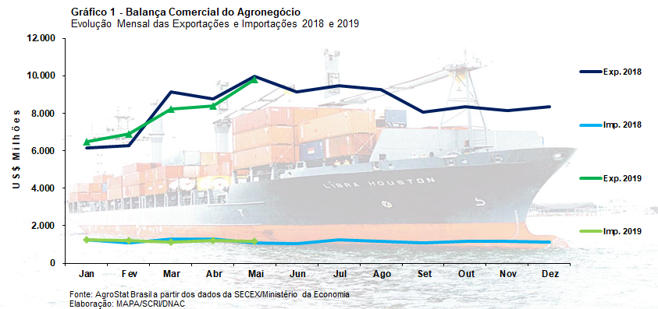

I – Resultados do mês (comparativo Maio/2019 – Maio/2018)

As exportações do agronegócio foram de US$ 9,80 bilhões em maio de 2019. O valor representou uma queda de 1,7% em relação aos US$ 9,97 bilhões exportados em maio de 2018. A redução das exportações ocorreu principalmente em função da diminuição do índice de preço dos produtos de exportação do agronegócio brasileiro, que declinaram 9,1%. Já o índice de quantum contribuiu para evitar uma queda maior do valor exportado, registrando elevação de 8,1%.

A queda das exportações do agronegócio em 1,7% com concomitante elevação das exportações dos demais setores em 22,5% reduziu a participação do agronegócio, que caiu de 51,6% do valor total exportado em maio de 2018 para 46,1% do valor total exportado pelo Brasil em maio de 2019.

As importações de produtos do agronegócio, por sua vez, subiram de US$ 1,08 bilhão em maio de 2018 para US$ 1,18 bilhão em maio de 2019.

I.a – Setores do Agronegócio

A participação dos cinco principais setores exportadores no total das exportações do agronegócio brasileiro foi de 85,3% em maio de 2019. Em maio de 2018, a participação dos mesmos setores foi de praticamente 90,0%. Ou seja, houve uma desconcentração das exportações entre os demais setores. Os vinte demais setores tiveram forte aumento nas exportações, que subiram de US$ 1,00 bilhão em maio de 2018 para US$ 1,44 bilhão em maio de 2019 (+43,7%).

O principal setor exportador foi o complexo soja, responsável por 46,1% do valor total exportado pelo agronegócio em maio de 2019. No entanto, as exportações do setor tiveram redução de 22,2% no período, passando de US$ 5,81 bilhões em maio de 2018 para US$ 4,52 bilhões em maio de 2019. A queda de quase US$ 1,3 bilhão ocorreu em função, principalmente, da redução no valor das exportações de soja em grão. As vendas externas de soja em grão diminuíram de 12,4 milhões de toneladas em maio de 2018 para 10,8 milhões de toneladas em maio de 2019 (-12,2%). Ademais, houve que de 14,2% no preço médio de exportação da tonelada do grão. Como resultado da queda no preço e na quantidade, o valor exportado de soja em grão declinou de US$ 5,0 bilhões em maio de 2018 para US$ 3,76 bilhões em maio de 2019. As exportações de farelo de soja foram de US$ 585,92 milhões (-17,5%) enquanto as exportações de óleo de soja chegaram a US$ 168,75 milhões (+47,1%).
As vendas externas de carnes tiveram elevação de 27,5% em maio de 2019, passando de US$ 1,11 bilhão em maio de 2018 para US$ 1,41 bilhão em maio de 2019. A carne de frango foi a principal carne exportada, com US$ 650,42 em exportações (+27,1%). Na sequência, a exportações das demais carnes foram: carne bovina (US$ 573,32 milhões; +24,0%); carne suína (US$ 142,64 milhões; +56,5%); e carne de peru (US$ 4,71 milhões; -40,8%). Deve-se ressaltar que a quantidade exportada de carne bovina e suína foram recordes para os meses de maio, com 149,8 e 66,2 mil toneladas vendidas ao exterior, respectivamente. No caso da carne bovina, três mercados mereceram destaque pela expansão da quantidade exportada: Emirados Árabes (+7,8 mil toneladas), Rússia (+7,1 mil toneladas) e China (+6,2 mil toneladas). Quanto à carne suína, os casos de Peste Suína Africana (PSA) já estão gerando impacto nas exportações brasileiras. Alguns mercados mereceram destaque quanto ao incremento da quantidade exportada em maio: China (+7,2 mil toneladas), Rússia (+3,1 mil toneladas), Chile (+2,1 mil toneladas) e Vietnã (+1,8 mil toneladas).

As exportações de produtos florestais foram recorde para os meses de maio, com US$ 1,37 bilhão em exportações. A cifra representou uma expansão de 23,6% em relação aos US$ 1,11 bilhão exportações em maio de 2018. O principal produto exportado pelo setor foi a celulose. Foram vendidos ao exterior US$ 859,18 milhões em celulose (+18,0%). O valor mencionado foi recorde para os meses de maio. Ademais, a quantidade exportada de 1,58 milhão de toneladas também foi recorde para os meses de maio. Em maio de 2019, praticamente a metade das exportações de celulose brasileira foi adquirida pela China, que comprou US$ 413,52 milhões do produto (+52,3%) ou 784,5 mil toneladas. Outros produtos exportados pelo setor também registraram crescimento nas exportações: madeiras e suas obras (US$ 320 milhões; +30,8%) e papel (US$ 193 milhões; +40,0%).

O complexo sucroalcooleiro ficou na quarta posição entre os principais setores exportadores do agronegócio. Foram US$ 618,63 milhões em exportações (-10,3%). No setor, as vendas externas de açúcar foram de US$ 540,01 milhões (-14,9%) enquanto as vendas externas de álcool foram de US$ 77,61 milhões (+51,2%).
Na quinta posição ficou o café. O setor bateu recorde na quantidade exportada de café verde (195,9 mil toneladas) e café solúvel (7,6 mil toneladas) para os meses de maio. O Brasil teve uma produção recorde de café em 2018, com 61,7 milhões de sacas de 60kg. Em 2019, ano de bienalidade negativa, a previsão é que a safra também será recorde levando em consideração essa bienalidade, com 50,9 milhões de sacas de 60 kg. A produção mundial também foi recorde em 2018/2019, atingindo, segundo o USDA, 174,5 milhões de sacas, o que significa uma expansão de 9,8% em relação à safra anterior. A demanda, por sua vez, possui projeção de crescimento de 2,1%, chegando a 163,6 milhões de sacas. Essa grande oferta de café pressiona para baixo os preços internacionais do produto, que recuaram para menos de US$ 2.000 por tonelada, ficando em US$ 1.975 por tonelada exportada de café brasileiro em maio de 2019 (-21,9%). Este preço médio de exportação é o menor para os meses de maio desde 2005.

No contexto apresentado, o Brasil exportou US$ 438,3 milhões de (+71,7%) no setor de café, com forte expansão da quantidade exportada em 125%, embora os preços internacionais dos produtos do setor tenham caído, em média, 23,7%.

As importações do agronegócio subiram de US$ 1,08 bilhão em maio de 2018 para US$ 1,18 bilhão em maio de 2019 (+9,0%). Os principais produtos agropecuários importados pelo Brasil foram: trigo (US$ 95,65 milhões; +14,5%), papel (US$ 75,73 milhões; +7,4%), álcool etílico (US$ 74,28 milhões; +72,1%), salmões (US$ 46,24 milhões; +10,4%), vestuário e outros produtos têxteis de algodão (US$ 44,54 milhões; +3,2%), malte (US$ 36,77 milhões; +32,0%), batatas preparadas ou conservadas (US$ 34,62 milhões; +33,6%), vinho (US$ 34,12 milhões; +14,2%), óleo de palma (US$ 30,50 milhões; -37,3%), borracha natural (US$ 30,41 milhões;+0,5%), azeite de oliva (US$ 30,11 milhões; -13,8%). A soma das importações dos produtos acima mencionados totalizou US$ 533,81 milhões. No mês de maio de 2018, as importações dos mesmos produtos totalizaram US$ 480,33 milhões. Ou seja, houve incremento médio de 11,1% nas importações dos principais produtos agropecuários importados.

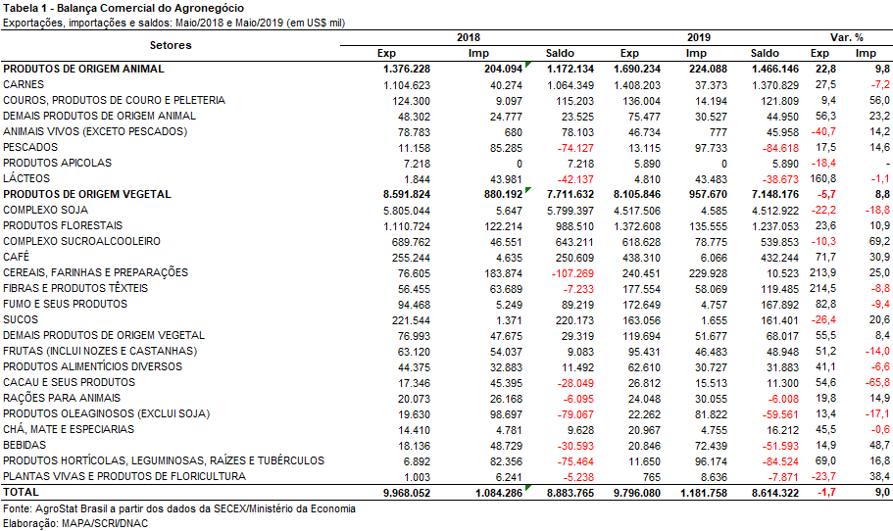

I.b – Blocos Econômicos e Regiões Geográficas

As exportações brasileiras do agronegócio subiram para a maior parte dos blocos ou regiões geográficas mencionados na Tabela 2 desta nota. A principal queda ocorreu nas vendas externas para a Ásia, que diminuíram de US$ 5,92 bilhões em maio de 2018 para US$ 4,95 bilhões em maio de 2019 (-16,3%). A queda nas vendas ao continente asiático reduziu a participação do mesmo de 59,4% das vendas do agronegócio brasileiro em maio de 2018 para 50,6% em maio de 2019. Mesmo assim, a região adquiriu mais da metade do valor exportado pelo Brasil em produtos do agronegócio. A diminuição das exportações ocorreu em função, principalmente, da redução das exportações de soja em grão, que caíram de US$ 4,23 bilhões em maio de 2018 para US$ 2,93 bilhões em maio de 2019. Esta queda foi de US$ 1,30 bilhão, maior, portanto, que a redução das exportações totais para a região.

Quatro blocos ou regiões geográficas merecem destaque em relação ao crescimento das exportações na comparação entre maio de 2018 e maio de 2019. Foram eles: União Europeia (US$ 1,67 bilhão; +16,4%), NAFTA (US$ 870,17 milhões; +25,9%), Oriente Médio (US$ 846,15 milhões; +49,7%) e ALADI (US$ 353,95 milhões; +16,4%).
Na União Europeia, houve expansão nas exportações de diversos produtos, com destaque para as exportações de soja em grão (US$ 426,50 milhões; +28,2%) e café verde (US$ 195,98 milhões; +93,2%).
As vendas externas para o NAFTA foram influenciadas, principalmente, pela expansão das exportações dos seguintes produtos: celulose (US$ 175,23 milhões; +42,5%); café verde (US$ 78,03 milhões; +61,5%); soja em grãos (US$ 68,82 milhões; +49,2%); álcool etílico (US$ 61,13 milhões; +61,4%); e açúcar refinado (US$ 40,58 milhões; +600,5%).

Para o Oriente Médio, o crescimento das vendas externas de seis produtos explica em grande parte o incremento das exportações para a região. Foram eles: carne de frango in natura (US$ 203,39 milhões; +27,4%); açúcar de cana em bruto (US$ 192,37 milhões; +174,9%); milho (US$ 112,16 milhões; +1.462,4%); carne bovina in natura (US$ 92,59 milhões; +52,6%); farelo de soja (US$ 54,80 milhões; +323,5%); e bovinos vivos (US$ 30,27 milhões; +1.541,3%). Já para a ALADI, o crescimento das exportações dos seguintes produtos explica em grande parte o incremento das exportações em maio de 2019: soja em grãos (US$ 66,96 milhões; +45,2%) e papel (US$ 58,16 milhões; +41,2%).

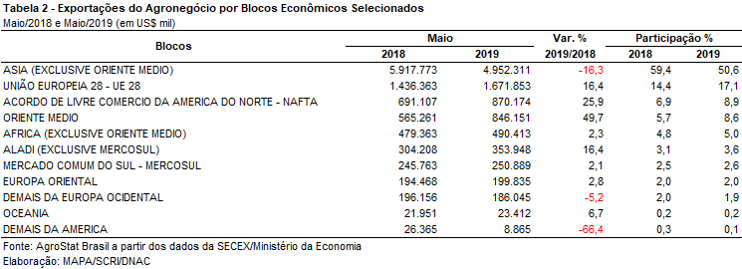

I.c – Países

As exportações cresceram para a maior parte dos vinte principais países de destino das exportações brasileiras do agronegócio, que são apresentados no Tabela 3. O principal parceiro comercial, a China, registrou um declínio no valor adquirido do Brasil de 21,7%. A redução no valor importado ainda manteve o país com mais de um terço do valor adquirido (US$ 3,55 bilhões; -21,7%) ou cinco vezes o valor adquirido pelo segundo maior importador, os Estados Unidos (US$ 701,05 milhões; +33,8).
Quatro países aumentaram as aquisições de produtos do agronegócio brasileiro acima de 50% entre maio de 2018 e maio de 2019: Irã (US$ 272,60; +65,1%); Alemanha (US$ 214,47 milhões; +73,4%); Emirados Árabes Unidos (US$ 151,34 milhões; +78,4%); e Rússia (US$ 131,33 milhões; +68,4%).
As exportações ao Irã foram influenciadas, principalmente, pela expansão das exportações de milho, que subiram de US$ 7,05 milhões em maio de 2018 para US$ 111,20 milhões em maio de 2019. Para a Alemanha, o aumento das exportações ocorreu principalmente em função da expansão das vendas de café verde, que subiram de US$ 26,25 milhões em maio de 2018 para US$ 73,01 milhões em maio de 2019.
Para os Emirados Árabes e a Rússia, o setor de carnes foi o que mais contribuiu para a expansão das exportações. Para o primeiro país, as exportações de carnes subiram de US$ 41,96 milhões em maio de 2018 para US$ 87,11 milhões em maio de 2019. Já para a Rússia, as exportações de carnes subiram de US$ 11,50 milhões em maio de 2018 para US$ 43,25 milhões em maio de 2019.

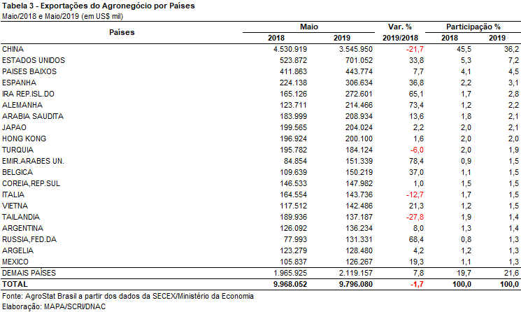

II – Resultados do ano (comparativo Janeiro a Maio de 2019 – Janeiro a Maio de 2018)

As exportações brasileiras de produtos do agronegócio somaram US$ 39,82 bilhões entre janeiro e maio de 2019, valor 1,2% inferior ao registrado entre janeiro e maio de 2018 (US$ 40,32 bilhões). As importações do agronegócio, por sua vez, atingiram o montante de US$ 5,97 bilhões, o que representou retração de 0,4% em comparação ao mesmo período do ano anterior (US$ 5,99 bilhões). Dessa forma, o saldo da balança comercial do agronegócio nos primeiros cinco meses de 2019 totalizou US$ 33,85 bilhões (-1,4%).

II.a – Setores do Agronegócio

Os cinco principais setores exportadores do agronegócio brasileiro entre janeiro e maio de 2019 foram: complexo soja, com vendas de US$ 15,60 bilhões e participação de 39,2% do total exportado no período; produtos florestais, com US$ 6,15 bilhões e 15,4%; carnes, com US$ 6,10 bilhões e 15,3%; café, com exportações de US$ 2,20 bilhões e market share de 5,5%; e complexo sucroalcooleiro, com vendas de US$ 2,14 bilhões e participação de 5,4%. Os cinco setores, em conjunto, representaram 80,8% das exportações do agronegócio em 2019. No mesmo período de 2018, as vendas externas dos mesmos cinco setores obtiveram uma participação de 83,2%, o que significa que ocorreu uma desconcentração da pauta exportadora brasileira no período.
O complexo soja foi o principal setor exportador do agronegócio, em valor negociado, nos primeiros cinco meses de 2019, com a cifra de US$ 15,60 bilhões. Em comparação ao mesmo período do ano anterior, houve decréscimo de 0,1% na quantidade comercializada e retração de 10,2% na cotação média dos produtos do setor, o que causou a queda de 10,3% na receita auferida. O principal produto exportado entre janeiro e maio de 2019 foi a soja em grãos, com US$ 12,86 bilhões (-9,6%) e 36,27 milhões de toneladas comercializadas (+1,2%). As vendas externas do grão nesses primeiros cinco meses de 2019 representaram 82,4% das exportações do complexo soja e 32,3% do total exportado pelo Brasil em produtos do agronegócio. Em quantidade, as vendas são recorde para o período, mas, em valor, é a terceira maior cifra da série histórica, ficando atrás dos valores de 2018 (US$ 14,23 bilhões) e 2017 (US$ 13,31 bilhões). Completando os itens do setor, as exportações de farelo de soja atingiram a marca de US$ 2,40 bilhões no ano (-11,2%) e as de óleo de soja totalizaram US$ 334 milhões (-26,2%).
Na segunda colocação entre os maiores setores exportadores do agronegócio brasileiro em 2019, os produtos florestais apresentaram vendas externas de US$ 6,15 bilhões (+6,9%). O principal produto exportado foi a celulose, com o montante recorde para o período de US$ 3,81 bilhões. O quantum comercializado nos primeiros cinco meses de 2019 também foi recorde, com 6,88 milhões de toneladas (+5,2%), e o preço médio do produto no período cresceu 3,4%, atingindo US$ 554 por tonelada. Em seguida destacaram-se as vendas de madeira e suas obras, com US$ 1,48 bilhão (+2,8%) e volume recorde de 3,22 milhões de toneladas (+12,0%). Completando o setor, as exportações de papel somaram US$ 851,63 milhões (+6,0%) para um total de 896,98 mil toneladas comercializadas.
As exportações de carnes alcançaram o montante de US$ 6,10 bilhões entre janeiro e maio de 2019, colocando o setor na terceira posição entre os maiores exportadores do agronegócio brasileiro no ano. A principal mercadoria negociada foi a carne de frango, com a soma de US$ 2,76 bilhões (+10,8%) para um volume de 1,65 milhão de toneladas (+4,7%). Em seguida, destacaram-se as vendas de carne bovina, com a cifra de US$ 2,59 bilhões (+7,8%) e quantum comercializado de 692 mil toneladas, recorde da série histórica para os primeiros cinco meses do ano. Em relação a 2018, o incremento da quantidade negociada foi de quase 100 mil toneladas, com destaque para o crescimento das compras dos Emirados Árabes Unidos (+31,86 mil toneladas), da Rússia (+23,50 mil toneladas), China (+17,97 mil toneladas), Turquia (+13,54 mil toneladas) e Irã (+13,22 mil toneladas). As exportações de carne suína totalizaram US$ 562,20 milhões no período (+14,7%), com 281,62 mil toneladas vendidas (+16,5%), enquanto as exportações de carne de peru somaram US$ 25,56 milhões (-55,0 milhões) para um total de 12,73 mil toneladas embarcadas.
Em quarto lugar, o setor cafeeiro registrou exportações de US$ 2,20 bilhões em 2019, o que significou elevação de 16,6% em relação ao US$ 1,88 bilhão exportado no mesmo período de 2018. No que se refere ao quantum comercializado, as 963,06 mil toneladas vendidas foram recorde para o período, ultrapassando em mais de 116 mil toneladas o recorde anterior, registrado em 2015 (846,76 mil toneladas). O principal produto negociado pelo setor foi o café verde, com US$ 1,96 bilhão ou 89,2% do total exportado pelo setor no período. Observou-se também recorde na quantidade negociada da mercadoria, com 923,49 mil toneladas (+46,3%). Já as exportações de café solúvel alcançaram a marca de US$ 216,63 milhões e 35,29 mil toneladas comercializadas.
Completando os cinco principais setores do agronegócio brasileiro por valor exportado entre janeiro e maio de 2019, o complexo sucroalcooleiro obteve vendas externas de US$ 2,14 bilhões. A queda de 17,8% na quantidade comercializada e a retração de 10,0% no preço médio acarretaram na diminuição de 26,1% da receita obtida com as exportações. O principal item negociado pelo setor foi açúcar, que vem enfrentando uma conjuntura desafiadora no mercado internacional devido ao excesso de oferta global do produto e consequente retração de sua cotação. Dessa forma, o preço médio do açúcar brasileiro vendido no mercado externo recuou 11,7% no período, o que aliado à queda de 19,5% na quantidade vendida (6,35 milhões de toneladas), resultou no decréscimo de 28,9% no valor alcançado (US$ 1,87 bilhão), em comparação a janeiro e maio de 2018. Já as vendas externas de álcool atingiram a cifra de US$ 265,13 milhões (+3,9%), com volume comercializado de 411,99 mil toneladas (+24,6%).
No que se refere às importações de produtos do agronegócio, alcançou-se a soma de US$ 5,97 bilhões entre janeiro e maio de 2019. Os principais produtos adquiridos no período foram: trigo (US$ 677,01 milhões e +34,2%); papel (US$ 362,76 milhões e -2,9%); álcool etílico (US$ 327,48 milhões e -32,8%); vestuário e outros produtos têxteis de algodão (US$ 247,23 milhões e -5,3%); salmões frescos ou refrigerados (US$ 231,45 milhões e +9,1%); malte (US$ 209,08 milhões e +36,9); azeite de oliva (US$ 184,55 milhões e -9,1%); outros filés de peixe congelados (US$ 138,14 milhões e +9,5%); batatas preparadas ou conservadas (US$ 134,52 milhões e -2,4%); e vinho (US$ 131,93 milhões e +0,2%).

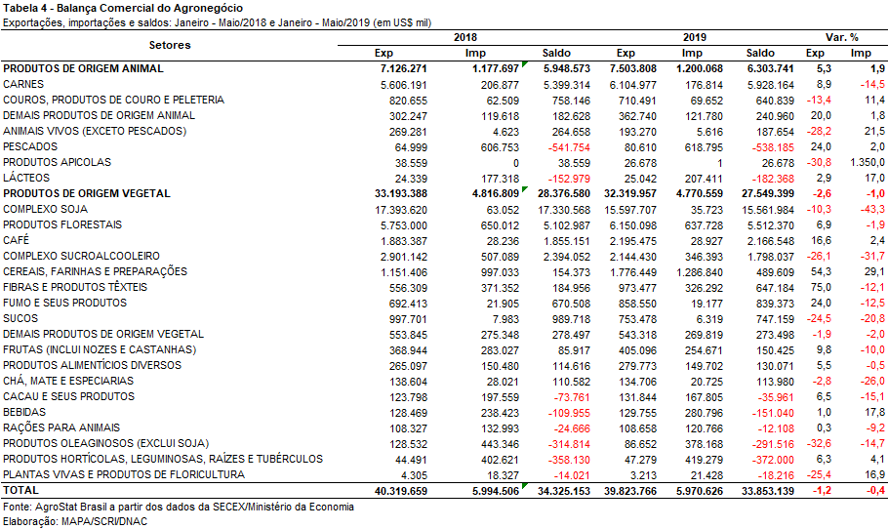

II.b – Blocos Econômicos e Regiões Geográficas

No âmbito das exportações brasileiras do agronegócio por blocos econômicos e regiões geográficas, o principal destino continua sendo a Ásia, com o valor de US$ 19,45 bilhões, o que representou decréscimo de 3,9% em comparação aos US$ 20,25 bilhões registrados entre janeiro e maio de 2018. Com essa queda, observou-se perda de participação do continente asiático nas exportações agropecuárias brasileiras, que caiu de 50,2% para os atuais 48,8%. Os principais produtos responsáveis pela diminuição do valor exportado no período foram: soja em grãos (-US$ 1,47 bilhão); farelo de soja (-US$ 401,45 milhões); açúcar de cana em bruto (-US$ 165,39 milhões); e óleo de soja em bruto (-US$ 148,41 milhões).
O segundo principal destino das exportações do agronegócio entre janeiro e maio de 2019 foi a União Europeia, com a cifra de US$ 7,24 bilhões. Em relação aos US$ 7,31 bilhões exportados no mesmo período de 2018, houve retração de 0,9%. Apesar disso, verificou-se pequeno ganho de market share do bloco, uma vez que o desempenho ficou acima da média geral do período (-1,2%).
No que se refere à participação, o destaque desses primeiros cinco meses de 2019 ficou com o Oriente Médio. As exportações brasileiras para a região cresceram 20,7% entre janeiro e maio de 2019 e janeiro e maio de 2018, totalizando US$ 3,36 bilhões. Em consequência, o market share da região cresceu 1,5 ponto percentual no período, passando de 6,9% para 8,4%. Os principais produtos responsáveis por tal crescimento foram: carne bovina in natura (+US$ 164,16 milhões); carne de frango in natura (+US$ 117,82 milhões); farelo de soja (+US$ 110,98 milhões); e soja em grãos (+US$ 104,31 milhões).

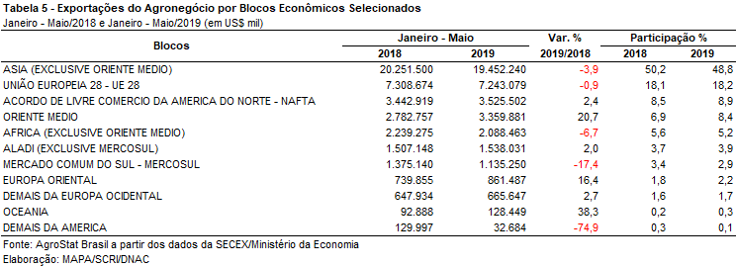

II.c – Países

No que tange às exportações do agronegócio por países de destino, a China permanece como principal parceiro comercial brasileiro, com vendas de US$ 13,06 bilhões. Em relação a janeiro e maio de 2018, verificou-se recuo de 6,6% no valor comercializado, o que resultou em perda de participação do país asiático nas exportações do agronegócio brasileiro, de 34,7% para 32,8%. A principal causa desse comportamento foi a queda das exportações de soja em grãos, que passaram de US$ 11,03 bilhões entre janeiro e maio de 2018 para US$ 9,35 bilhões entre janeiro e maio de 2019 (-US$ 1,68 bilhão). Vale notar que, além da diminuição de quase 1,4 milhão de toneladas nos embarques para o mercado chinês, o preço médio do produto brasileiro também foi afetado, caindo de US$ 398 por tonelada para US$ 355 por tonelada (-10,7%).
Dentre os principais destinos dos produtos do agronegócio brasileiro em 2019, o que apresentou maior ganho de participação no período foi o Irã, com vendas externas de US$ 1,10 bilhão e incremento de 32,1% em comparação aos valores de janeiro a maio de 2018 (US$ 835,39 milhões). Tal crescimento permitiu que o país aumentasse seu market share em 0,7 ponto percentual, subindo de 2,1% para 2,8%. Os produtos que tiveram maior influência nesse resultado foram: farelo de soja (+US$ 115,28 milhões); soja em grãos (+US$ 73,41 milhões); açúcar de cana em bruto (+US$ 54,76 milhões); e carne bovina in natura (+US$ 29,10 milhões).
Os Estado Unidos aparecem em seguida entre os países com maior ganho de participação no período analisado. Segundo principal destino das exportações brasileiras agropecuárias em 2019, com US$ 2,95 bilhões, verificou-se incremento de 7,1% em relação ao mesmo período do ano anterior, o que resultou no aumento de participação de 6,8 para 7,4%. Os produtos que se destacaram foram: celulose (+US$ 113,90 milhões); café verde (+US$ 91,03 milhões); e papel (+US$ 46,06 milhões).
Com elevação de 40,8% nas aquisições de produtos do agronegócio brasileiro entre janeiro e maio de 2019 (US$ 706,21 milhões), o Vietnã aumentou o seu market share de 1,2% para 1,8%. Tal expansão foi possível por meio do aumento das exportações de milho (+US$ 169,83 milhões), soja em grãos (+US$ 118,57 milhões) e algodão não cardado nem penteado (+US$ 31,84 milhões).
Finalizando os destaques do ano no que tange ao crescimento da participação nas exportações do agronegócio brasileiro, Bangladesh registrou aquisições de US$ 578,64 milhões no período, com expansão de 55,1% e market share de 1,5% (+ 0,6 ponto percentual). Os produtos que mais influenciaram nesse desempenho foram: soja em grãos (+US$ 125,52 milhões); algodão não cardado nem penteado (+US$ 68,18 milhões); e açúcar de cana em bruto (+US$ 14,54 milhões).

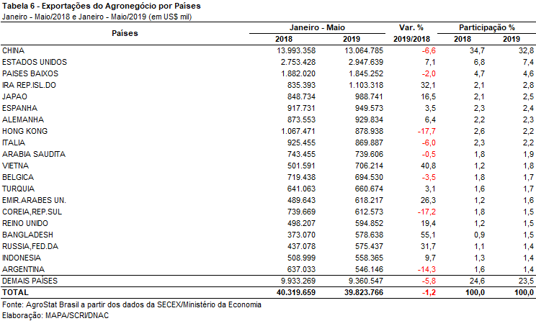

III – Resultados dos Últimos Doze Meses (comparativo Junho de 2018 a Maio de 2019 – Junho de 2017 a Maio de 2018)

No acumulado em doze meses, de junho de 2018 a maio de 2019, as exportações brasileiras do agronegócio apresentaram 3,3% de alta em relação ao mesmo período de 2017 e 2018 – 42,2% do valor total das exportações brasileiras, atingindo US$ 100,67 bilhões. A alta foi justificada pelo forte desempenho das exportações brasileiras do agronegócio a partir de setembro de 2018, em virtude das exportações de soja em grãos que apresentaram evolução de 74,5% em valor, entre setembro e dezembro de 2018 relativo ao mesmo período de 2017, justificados pela guerra comercial entre Estados Unidos e China, que favoreceu às exportações do grão brasileiro ao país asiático.

III.a – Setores do Agronegócio

O complexo soja apresentou forte desempenho no período, US$ 38,90 bilhões exportados, alta de 17,5% em relação a junho de 2017 e maio de 2018, puxado pela soja em grãos com alta de 18,9% em valor e 20,9% em quantidade exportada. O produto representou 81,4% das exportações totais do complexo.
O segundo setor mais representativo foi o de carnes, mesmo mantendo estabilidade em relação às exportações do mesmo período anterior, alta de 0,6%, com exportações de US$ 15,18 bilhões. Destaque para carne bovina, US$ 6,73 bilhões, com alta de 7,3% das exportações in natura. A carne de frango in natura também observou elevação das exportações no período, de 4,1% - US$ 6,36 bilhões. A Carne suína, no entanto, apresentou redução de 12,9% em valores exportados em relação ao período de junho de 2017 a maio de 2018, atingindo US$ 1,26 bilhão. O preço médio das exportações do setor também apresentou quedas no período: reduções de 6,4% para carne bovina in natura e 16% para carne suína in natura. Carne de frango in natura manteve relativa estabilidade, com alta de 0,9% no período.
O terceiro setor de maior destaque nas exportações do agronegócio brasileiro, nos últimos doze meses, foi o de produtos florestais, US$ 14,36 bilhões, alta de 11,5% em relação ao mesmo período anterior, com destaque para celulose que representou cerca de 60% das exportações do setor.
Em quarto lugar ficou o complexo sucroalcooleiro com US$ 6,68 bilhões exportados: redução de 37,1% do valor exportado relativo ao período de junho de 2017 a maio de 2018, com também queda expressiva de volume, -24,6%, e preços, -16,6%. No setor, ambos os produtos exportados, açúcar e álcool, apresentaram reduções de preços. O álcool por sua vez, mesmo com menores preços, 9,7% inferiores comparando-se os dois acumulados de 12 meses, observou alta de exportação em valores, 14,5%, e volumes, 26,7%. Porém, o açúcar é o produto de maior peso no setor, com 86,2% de participação no resultado total destas exportações, e é o produto que mais sofre com o excesso de oferta mundial, estimulada por políticas distorcivas praticadas em países como Índia, Paquistão, Tailândia e União Europeia. Como resultado, o preço médio das exportações brasileiras de açúcar observou redução de cerca de 20% comparando-se junho de 2018 a maio de 2019, e os mesmos doze meses anteriores.
Café, cereais, farinhas e preparações, praticamente dividem a quinta posição entre os produtos mais exportados entre junho de 2018 a maio de 2019. O setor de cereais observou exportações no período de US$ 5,31 bilhões, redução de 5,6% em relação aos doze meses anteriores – as exportações de milho representaram 85% das exportações do grupo. O setor de café exportou US$ 5,27 bilhões, alta de 7,7% em relação aos doze meses anteriores – café verde representou cerca de 89% das exportações desse grupo.

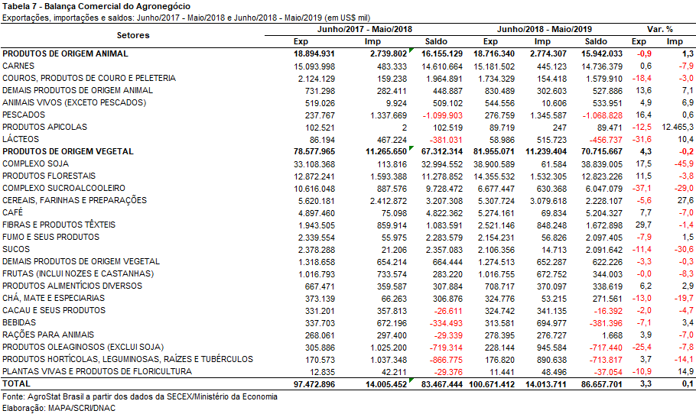

III.b – Blocos Econômicos e Regiões Geográficas

Quanto aos destinos, a Ásia segue como principal destino das exportações do agronegócio brasileiro, concentrado na China, 68% dos valores exportados para a região entre junho de 2018 a maio de 2019. A participação da China no total das exportações brasileiras do agronegócio no período foi reforçada pelo aumento das exportações de soja em grãos, o que elevou a participação da China de 28,3% para 34,3% no período.
A União Europeia também permanece como segundo principal destino nos últimos doze meses acumulados, com pequena queda na participação das exportações do agronegócio brasileiro.

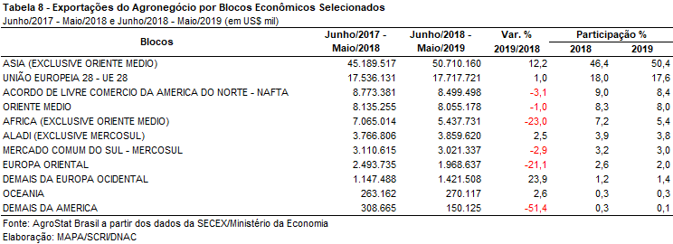

III.c – Países

Observando-se as exportações do agronegócio por países, verifica-se certa estabilidade de valores comparando-se a participação de junho de 2018 a maio de 2019 com os doze meses anteriores. China e Estados Unidos são exceção. Os Estados Unidos elevaram a participação nas exportações no período de 7,1% para 8,9%.

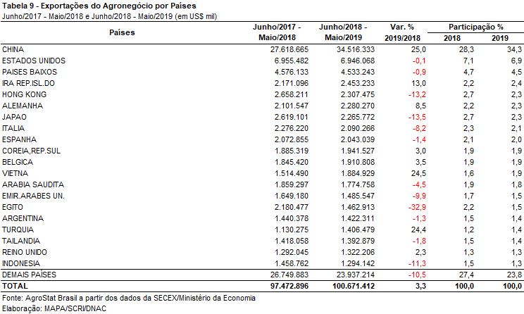

NOTA METODOLÓGICA
A classificação de produtos do agronegócio utilizada nesta nota foi atualizada de acordo com a Resolução CAMEX Nº 94, de 8/12/2012, que alterou a Nomenclatura Comum do MERCOSUL – NCM para adaptá-la em relação às modificações do Sistema Harmonizado de Designação e de Codificação de Mercadorias (SH-2012), que estabelece um método internacional para a classificação de mercadorias.

A Balança Comercial do Agronegócio utiliza uma classificação dos produtos do agronegócio que reúne 2.867 NCM’s em 25 setores. Essa é a mesma classificação utilizada no AGROSTAT BRASIL - base de dados on line que oferece uma visão detalhada e atualizada das exportações e importações brasileiras do agronegócio. Mais informações da metodologia e classificação podem ser consultadas no site: agrostat.agricultura.gov.br

MAPA/SCRI/DNAC
13/06/2019

Relatório da CONAB, Acompanhamento da Safra Brasileira de Café, Safra 2019, segundo levantamento, maio de 2019.

